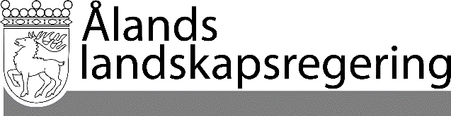
LAGFÖRSLAG nr 6/2020-2021
Datum
2020-11-19
Till Ålands lagting

Förlängning av temporärt stöd för driftskostnader för medborgarinstitut

Huvudsakligt innehåll

Landskapsregeringen föreslår att det temporära tillägg som gjordes för åren 2018-2020 i landskapslagen om medborgarinstitut för att ge kommunerna ett temporärt stöd för driftskostnader för medborgarinstitut förlängs till att gälla även åren 2021-2022.
Avsikten är att lagändringen ska träda i kraft så snart som möjligt, men senast den 1 april 2021.
__________________

INNEHÅLL
Huvudsakligt innehåll 1
Allmän motivering 3
1. Bakgrund 3
2. Överväganden och landskapsregeringens förslag 3
3. Förslagets verkningar 4
4. Lagstiftningsbehörigheten 4
5. Beredning av ärendet 4
Detaljmotivering 4
Landskapslag om ändring av 8a § landskapslagen om medborgarinstitut 4
Lagtext 6
L A N D S K A P S L A G om ändring av 8a § landskapslagen om medborgarinstitut 6
Parallelltexter 7

Allmän motivering

1. Bakgrund

Landskapsandelssystemet fördelar ekonomisk ersättning för den verksamhet som lagstiftaren ålägger kommunerna. Systemet avser att utjämna kommunernas förutsättningar att producera en likvärdig service. Landskapsandelssystemet utjämnar därmed i huvudsak opåverkbara skillnader mellan kommunerna gällande inkomst- och kostnadssidan.
Finansiering av medborgarinstitut är en kommunal angelägenhet för vilket det fastställs en landskapsandel för kommunerna enligt 12 § i landskapslagen (2017:120) om landskapsandelar till kommunerna. Landskapsandelen för medborgarinstitut har inte någon direkt koppling till driftskostnaderna för verksamheten, eftersom kommunernas uppgifter på området inte är strikt lagreglerade och kommunerna därmed har möjlighet att påverka kostnaderna. Det finns inte heller några direkt opåverkbara skillnader mellan kommunerna på detta område och landskapsandelen fastställs därför enligt samma grunder för kommunerna.
Strukturen på det nya landskapsandelssystemet har gjort att landskapsandelen för medborgarinstitut minskat sedan den nya landskapsandelslagen trädde i kraft. För att kompensera för detta antog lagtinget den 28 maj 2018 en temporär ändring av landskapslagen om medborgarinstitut (LF nr 17/2017-2018) för att möjliggöra att ett tillfälligt stöd för driftskostnader för medborgarinstitut gavs till kommunerna under åren 2018 och 2019. Det tillfälliga stödet uppgick till 100.000 euro årligen.
Finans- och näringsutskottet ansåg i sitt betänkande över den temporära lagändringen (FNU 14/2017-2018) att det med tanke på att landskapsandelen för medborgarinstitutsverksamheten inte längre har någon direkt koppling till kostnaderna för verksamheten inte är ändamålsenligt att landskapsandelssystemet används för att finansiera Medborgarinstitutet. Utskottet ansåg att det behöver tas fram en ny modell för Medborgarinstitutets finansiering.
I promemorian ”Förslag till justering av landskapsandelssystemet till följd av en förändrad kommunstruktur”, vilken skickats på remiss under perioden 17 juni-31 oktober 2019, framkom att behov uppstått av att renodla landskapsandelssystemet så att varje enskild del av systemet bidrar till att utjämna opåverkbara skillnader, och förändringar föreslogs bland annat beträffande landskapsandelarna för medborgarinstitut. Avsikten var att förändringarna skulle utföras i samband med de justeringar som skulle göras i landskapsandelssystemet med anledning av en ny kommunstruktur.
För år 2020 antog lagtinget den 9 december 2019 en förlängning av det temporära stödet för driftskostnader för medborgarinstitut (LF nr 3/2019- 2020). Stödbeloppet fastställdes i Ålands budget för år 2020 till 100.000 euro.

2. Överväganden och landskapsregeringens förslag
Landskapsregeringen avser att under år 2021 inleda ett lagstiftningsarbete för att definiera inriktningen på medborgarinstituts verksamhet och för att trygga verksamheten långsiktigt. Med beaktande av detta anser landskapsregeringen att det är ändamålsenligt att förlänga tiden för det temporära stödet för medborgarinstitut till att gälla åren 2021-2022.
Det föreslås att det temporära stödet även för åren 2021-2022 ska utbetalas till kommunerna och fördelas procentuellt mellan kommunerna i förhållande till kommunernas invånarantal. Stödet fastställs i Ålands budget och avsikten är att stödet fortsättningsvis ska uppgå till 100.000 euro per år. Fördelningen framgår av tabellen nedan. Avsikten är att tilläggsmedlen ska kanaliseras via kommunerna till medborgarinstituts fria bildning.

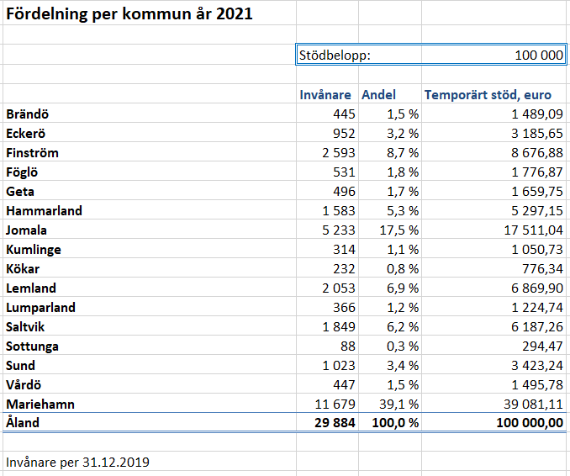

3. Förslagets verkningar

Såsom konstateras i LF nr 17/2017-2018 främjas det livslånga lärandet på Åland genom det fria bildningsarbete som medborgarinstitut bedriver. 77 procent av deltagarna i medborgarinstituts utbildningsverksamhet var år 2019 kvinnor och 23 procent män, varvid det temporära stödet främst kommer kvinnor till del. Lagförslaget har inte några kända konsekvenser för barn eller för miljön.

4. Lagstiftningsbehörigheten

Ålands har lagstiftningsbehörighet enligt 18 § 1 och 4 punkterna i självstyrelselagen i fråga om under landskapsregeringen och under denna lydande myndigheter och inrättningar samt kommunernas förvaltning, samt enligt 14 punkten gällande undervisning.

5. Beredning av ärendet

Ärendet har beretts som ett tjänstemannauppdrag vid lagberedningen i samarbete med utbildnings- och kulturavdelningen och finansavdelningen.

Detaljmotivering

Landskapslag om ändring av 8a § landskapslagen om medborgarinstitut

8a §. Paragrafen föreslås ändras så att det temporära stödet till kommunerna för Medborgarinstitutets verksamhet ges även åren 2021-2022. Det temporära stödet fastställs i landskapet Ålands budget. Till skillnad från landskapsandelar för medborgarinstituts verksamhet, vilka betalas till huvudmannen Medborgarinstitutet, föreslås det temporära stödet utbetalas till kommunerna. Avsikten är att kommunerna ska använda det temporära stödet till betalning av kommunens betalningsandel till Medborgarinstitutet.

Ikraftträdande. Den föreslagna lagändringen bör träda i kraft så snart som möjligt, dock senast den 1 april 2021. Landskapsregeringen föreslår därför i enlighet med 20 § 2 mom. i självstyrelselagen att datumet för lagens ikraftträdande lämnas öppet för landskapsregeringen att fatta beslut om.

Lagtext

Landskapsregeringen föreslår att följande lag antas.

L A N D S K A P S L A G
om ändring av 8a § landskapslagen om medborgarinstitut

I enlighet med lagtingets beslut ändras 8a § landskapslagen (1993:75) om medborgarinstitut sådan den lyder i landskapslagen 2018/24 och 2020/8, som följer:

8a §
Utöver landskapsandel för medborgarinstitut tilldelas kommunerna åren 2018-2022, i enlighet med vad som fastställs i landskapet Ålands budget, ett temporärt stöd för driftskostnader för medborgarinstitut. Det temporära stödet betalas ut till kommunerna i procentuell andel i förhållande till kommunernas invånarantal.

__________________

Denna lag träder i kraft den
__________________

Mariehamn den 19 november 2020
L a n t r å d | Veronica Thörnroos
Föredragande minister | Annika Hambrudd

Parallelltexter

- Parallelltexter till landskapsregeringens lagförslag nr 6/2019-2020

Första tilläggsbudget för landskapet Åland 2018, budget för landskapet Åland 2019.
”Statistisk årsbok för Åland 2020”, Ålands statistik- och utredningsbyrå.

